Улыбка осени. Часть 2 заключительная
Итак, мы прохали через речку Лада, миновали вышгородковскую церковь Бориса и Глеба, и въехали в Красногородский район. Пейзаж немного изменился, начались невысокие холмы, как на снимке. Пока мы едем, позвольте немного рассказать об изменениях в природе, прошедших за минувшую неделю.
Первая и главная новость – на юг полетели стаи гусей. В прошлом году они улетали примерно на месяц позже. А сейчас отправились в конце сентября – начале октября, причем летят днём и ночью. С неба чуть слышно доносится их прощальные крики, летят на большой высоте. Это не означает, что зима будет морозная, это значит, что близится похолодание. Гуси-лебеди – специалисты по краткосрочным прогнозам, и знать, какая будет зима, не могут (им это ни к чему, они всё равно улетят, это утки взяли моду оставаться).
Хотя сейчас, 3 октября, в это трудно поверить. Стоит ясный солнечный день, из тех, какие бывают только на Псковщине и только осенью. Довольно тепло, на небе ни облачка, ветер едва колышет макушки деревьев. Трава побурела и полегла, листопад, пока нет заморозков, не очень сильный. Но деревья помаленьку утрачивают яркий багрянец, листва жухнет, краски тускнеют.
Воды в этом году мало. Так мало, что пересохли знаменитые Славянские Ключи в Изборске, и теперь посетители любуются на сухие камни возле озера. (Спешу успокоить впечатлительных читателей, это не навсегда, такое бывали раньше, причем неоднократно. Дело в том, что вода в этих ключах не артезианская, не глубинная, а поверхностная. Это выход подземной речки, текущей в карстовой полости, которыми изрезана вся Псковщина).
В надземных реках воды и колодцах уровень воды тоже сильно упал. Хотя минувшее лето никак нельзя назвать засушливым, сказалась практически бесснежная зима. (Прошедшей зимой я впервые не работал лопатой, не расчищал снег возле сараев – не было его, этого снега). Если в почве не образовался запас влаги зимой, летом не наверстаешь. Существует угроза, что и в этом году снег может не выпасть в достаточном количестве, а это означает, что мелкие речки и озёра промерзнут до дна. Это очень плохо: и рыба погибнет, и весной будет потоп, и климат начнёт меняться всерьёз. (Учёные уверяют, что так же начинались все ледниковые периоды).
Рассуждая таким образом, мы незаметно прибыли в Красногородск. Испокон веков это были псковские владения. Правда, в ту пору его так никто не называл, а называли просто – «Красный». (Первое летописное упоминание о Красном – начало 15-го века, уже тогда это была сильная крепость). Дело в том, что по русской традиции, «городом» может быть только административный центр, столица края, а все остальные городки – «пригородами». Причем так рассуждали не только подданные княжеских владений, но и жители вечевых республик, Псковской и Новгородской. У нас на Псковщине даже алтари пригородных церквей были направлены на Псков, независимо от стороны света. (Если будете в Острове, обратите внимание, куда ориентирована Никольская церковь на островке – на север, к Пскову!)
Сейчас Красногородск официально является посёлком городского типа. Население – свыше четырех тысяч жителей, по сравнению с советским периодом сократилось больше, чем вдвое. Как и везде, гибель промышленности и сельского хозяйства привела к массовому вымиранию населения и миграции. (Так повелел Великий Рынок!).
Несмотря на официальный статус, Красногородск больше похож на город, чем иные более крупные райцентры. У него имеется ярко выраженный центр. Поскольку время позволяло, мы остановились на пять минут возле администрации.
Первое, что поражало – отсутствие алкашей на улицах. Несмотря на субботу и ранний час, не было видно праздношатающейся публики, вылезший из ночных кабаков. Такое впечатление, что здесь, в «медвежьем краю», где нет лишних, не пристроенных к делу денег, нет и лишних, не пристроенных к делу людей. (А также нет дворцов и всегда сопутствующих им трущоб).
Весь Красногородск производил впечатление бедности и чистоты. Не было видно никакого срача на улицах. Заброшенные дома в городе, конечно, имелись, но не заметно, чтобы там собирались бомжи с «креативщиками».
По-моему, это происходит оттого, что жители сего края осознали свое место в жизни. Они поняли, что надеяться можно только на себя, и не строят пустых иллюзий, как жители больших городов и особенно пригородных посёлков. Они – провинциалы в лучшем смысле этого слова, они собираются тут жить постоянно, и этим всё сказано.
(Чмошный вид пригородных поселков близ Пскова и Острова объясняется тем, что масса их жителей там только ночует, а работают и промышляют в городах. Ну и ведут себя как временщики. Говорят, в Подмосковье этот контраст ещё более заметен).
На улицах и в садах жителей цвели цветы, и это в октябре! Есть теория, что ад и рай люди устраивают себе сами. Так вот, в рай красногородцы ещё не пришли, но из ада уходить намерены твёрдо!
Красногородск застроен домами в один-два этажа. Трехэтажных зданий я насчитал два: администрация и школа. И знаете, в этом есть своя прелесть.
Понятное дело, что заснять всё за пять минут невозможно, и поэтому мой фоторепортаж про Красный Город весьма краток.
Возле администрации, в тени елок, стоял несколько необычный памятник Ленину. Обычно такие памятники изготавливают либо в полный рост, либо в виде бюста, а тут – сами видите. Как будто Ильич выступает на трибуне. Памятником жители города очень гордятся.
Рядом располагалась Доска почёта с барельефом Ильича. Осталась от советских времён. На неё до сих пор вывешивают портреты передовиков производства, точнее говоря, ветеранов труда, заслуженных людей города и района. Этот советский обычай прочно укоренился в райцентрах нашей области. Зачем его отменять?
Напротив администрации в ряд стояли пять бюстов Героев Советского Союза. Свыше 150 псковичей были удостоены этого звания, и среди них – пять жителей Красногородска.
Прямо по курсу городская улица упиралась в памятник воинам-освободителям и расходилась на две дороги. На окраине города текла речка Синяя, и возвышался холм, на котором в старину стояла крепость, выдержавшая не одну осаду. Сейчас от крепости остался только памятный знак, а под ней находится памятник «Никто не забыт, ничто не забыто» — в память об оккупации города.
Мы выехали из Красногородска и в условленном месте встретились с местными поисковиками. Здороваемся, пьём чай, и расходимся по лесу. Время дорого, день заметно убавился.
Вокруг — золотая осень. И тишина. Не качаются макушки сосен и берез, не колышутся ветви елей. Слышно, как падают листья, да высоко-высоко в небе, в восходящих потоках воздуха, с криками пролетают стаи гусей. Лес тут примерно метров на десять выше, чем в нашем районе – видно, что расти на гривах деревьям нравится.
Мы ходим по лесным дорогам, и мало-помалу собираем находки с прошедшей войны. Саперные ножницы для резки проволоки, траки от танка Т-26, обломки его приборов и брони. Стали попадаться стреляные винтовочные гильзы, в том числе и английского калибра 7.71 мм – видно, что тут с боями отходила латвийская часть. (Бывшая латвийская армия была в 1940 году преобразована в две красноармейские дивизии, вооружение у них осталось прежним).
Мы ходим по прозрачному осеннему лесу, и слышим, как не очень далеко на западе, на латвийской стороне, стрекочет их вертолёт. Наши военные вертолётчики облетают свои границы, и ихние тоже. До чего же испортились отношения между двумя бывшими союзными республиками!
Впрочем, это «заслуга» политиков. Простой люд по обеим сторонам границы живет одинаково. Вся разница в том, что с Псковщины народ едет на заработки в Питер и Москву, на восток, а из Латвии бегут на запад. И тут, и там примерно одинаковая нищета.
Влияние Латвии на сопредельные территории России равно нулю, по крайней мере, никакой нужды мы в них не испытываем, так же, как и они в нас. Двум нищим нечего делить, но и незачем враждовать. Приграничное сотрудничество еле теплится, и если сейчас открыть границу, никто никуда не ломанется: ни они к нам, ни мы к ним.
Ну да ладно про политику.
Мы ходим вдоль дорог, иногда отходим от них чуть подальше. Вот на снимке мы нашли воронку, и исследуем её. Прибор показал массу металла, и Денис шарит рукой подом мхом. «Тут вот такой кусок железа!»
Не утерпев, Михайлыч скидает куртку и тоже лезет рукой в воду.
Пока мы ходили-бродили по лесу, Саня Голубев нашёл останки советского бойца. Красноармеец лежал на дне ямы, на глубине около метра. При нём были ботинки, каска-хасанка довоенного образца (на неё-то и среагировал прибор), русский противогаз. И почему-то пустая немецкая пулемётная лента. Возможно, убитый был брошен немцами в ближайшую яму? Теперь уже не установишь точно.
Останки бойца легли в мешок. Это уже седьмой красноармеец, найденный нашей группой после захоронения.
Осенний день короток, и вскоре солнце стало клониться к закату. Небо было ясное и светлое, но тени удлинились, и стало понятно, что нам пора уезжать.
Мы загрузили находки в кузов уазика. Попрощались к красногородцами, и две машины, «нива» и «уазик», поехали к выходу из леса. На этот раз наша машина не отставала от красногородской. Мы быстро домчались до Красного Город. И удивились опять. Субботний вечер, а народу на улицах мало, все трезвые, гуляют малые ребята. Ни крутых тачек с оглушающей музыкой, ни «креативной» молодёжи. Везде бы так…
Солнце уже закатилось за горизонт, но ещё светило оттуда, и мы ехали, не включая фар. Только возле пыталовского поворота стемнело окончательно, и на небе высыпали звёзды. Весь небосклон был усыпан ими. В городе такого не увидишь, в городе звёзды меркнут от электрического света.
Мы доехали до линии Сталина и выгрузили находки. И уже не торопясь, поехали домой. Сегодня осень подарила прекрасный день, словно улыбнулась поисковикам. Вот про эту улыбку я и написал свой рассказ.
Рахим Джунусов
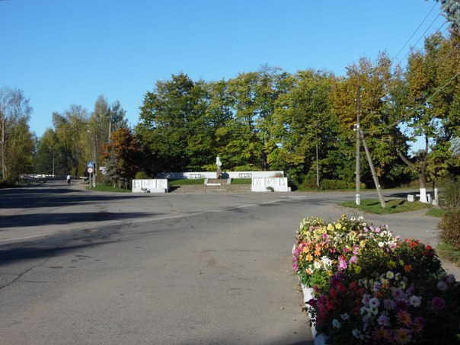
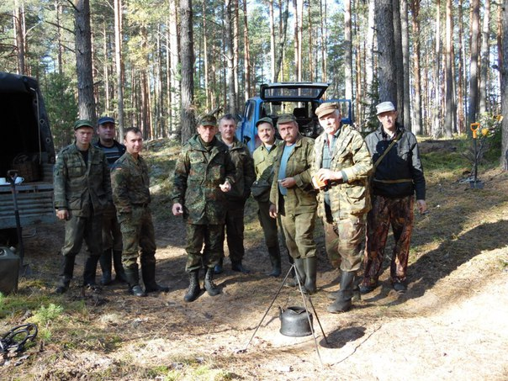
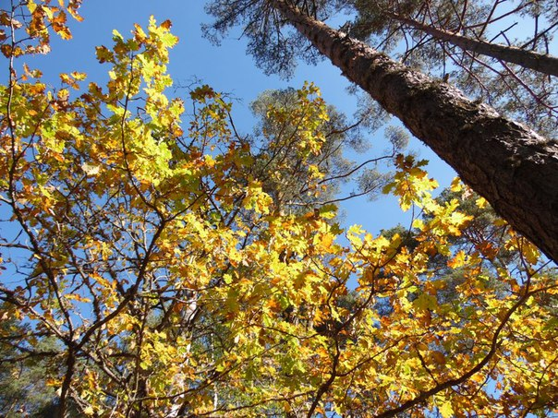
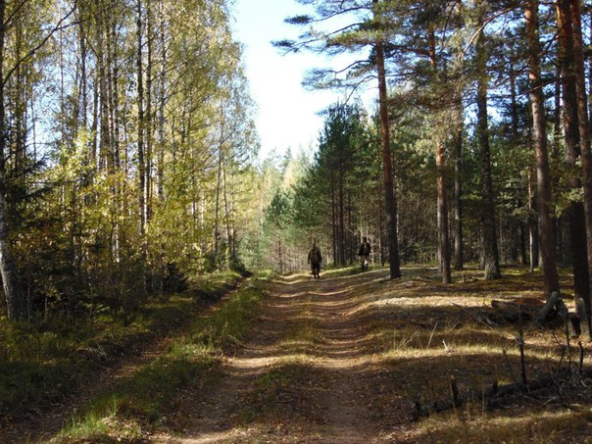
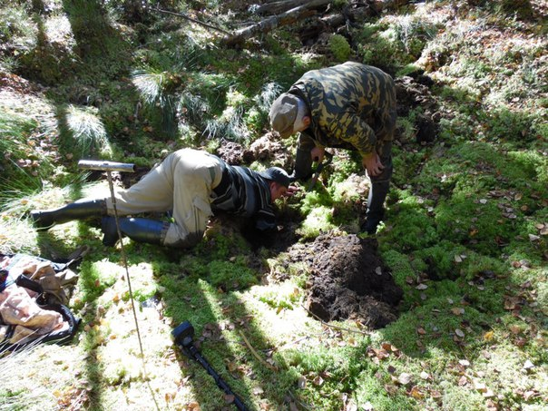
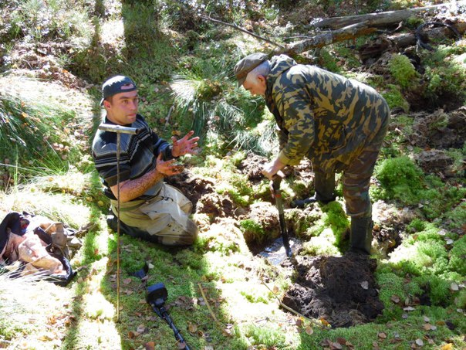
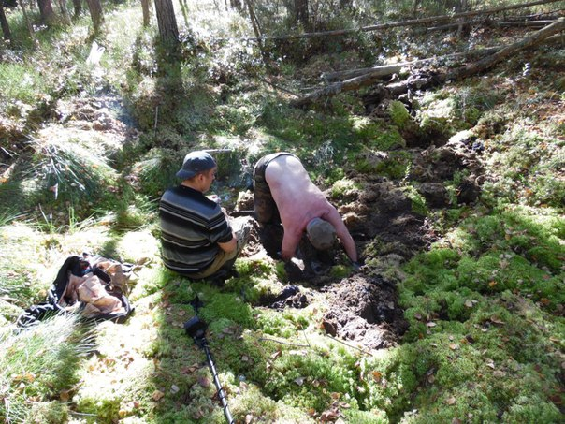
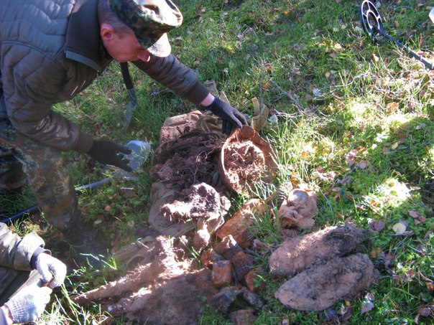
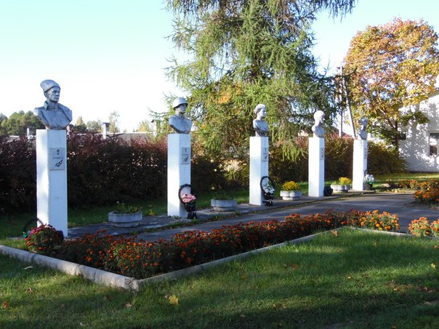
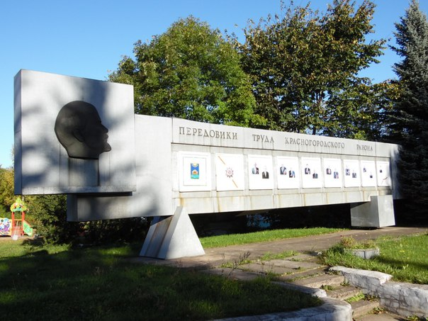
2

